Муниципальное бюджетное учреждение
дополнительного образования
Детско – юношеский центр «Гармония»
Чановского района Новосибирской области

Технология изготовления скомороха и медведя
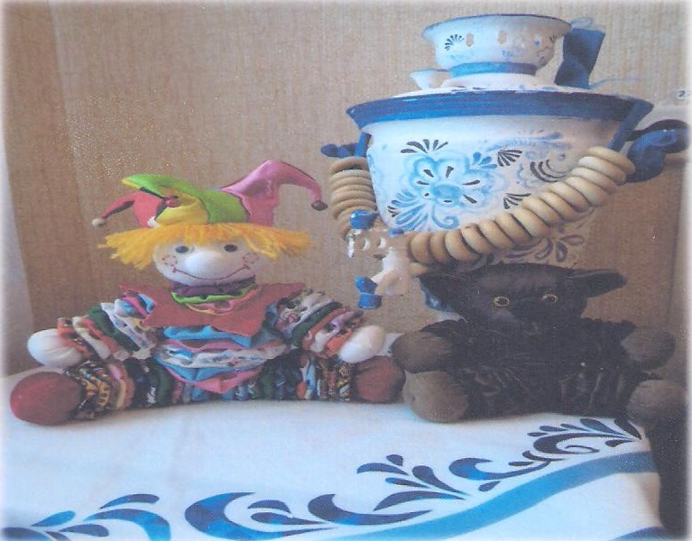
в технике йо-йо

Авторы разработки: педагог дополнительного образования
Долгочуб Анна Николаевна,
учащаяся творческой мастерской « Модница»
Петрова Елизавета
Описание работы:
Для изготовления игрушек нам понадобятся:
- Кусочки разноцветной ткани;
- Немного белой х/б ткани для лица и рук куклы;
- Глазки для медведя и скомороха;
- Наполнитель для игрушек;
- Пряжа желтого цвета для волос;
- Четыре крупных бусины для шапки;
- Нитки, швейная иголка, картон для изготовления шаблонов.
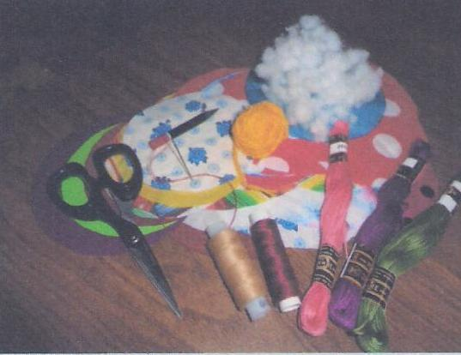

Из картона изготавливаем шаблоны кругов диаметром 16, 10 и 4 см. Из цветного материала выкраиваем 48 кружков диаметром 10 см, это будущие ноги, руки и шея нашего скомороха. Цветных кружков диаметром 16 см нам понадобится 8 шт., это будет тело скомороха. Из белого материала выкраиваем 2 кружка диаметром 10 см. (для ручек), 1 круг большего диаметра для лица и один круг диаметром 4 см. (нос).
Все выкроенные кружки кроме трех белых деталей, и двух малых цветных (у нас они красные, это ботиночки куклы) прошиваем швом вперед иголка. Прокладываем строчку по всей окружности кружка, отступая от края 0,5 см. Затем, не отрывая нити, стягиваем наш кружок таким образом, чтобы получился своеобразный цветочек, делаем узелок и отрезаем нить.
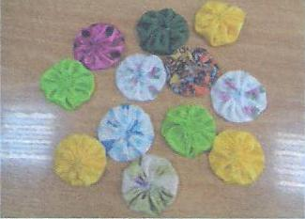

Из отложенных нами кружков изготавливаем ручки, ботиночки и голову куклы. Мы прокладываем строчку по краю круга, затем при затяжке, вкладываем внутрь наполнитель для игрушек, нить затягиваем, делаем узелок, нить обрезаем.
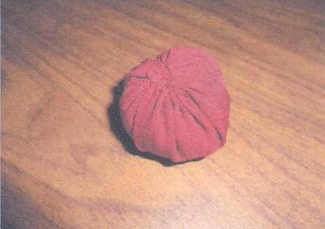

Основные части куклы готовы, осталось заготовить шапку и манишку для скомороха.
Манишку делаем в виде звездочки, используя шаблон большего диаметра (у нас она красного цвета). Рисуем на изнаночной стороне звезду, вниз укладываем второй материал лицом к лицу, закалываем булавками и прокладываем строчку, оставляя небольшое отверстие для выворачивания. Звездочку выворачиваем, потайной строчкой зашиваем оставшееся отверстие и прокладываем декоративную строчку по всей детали, манишка готова.
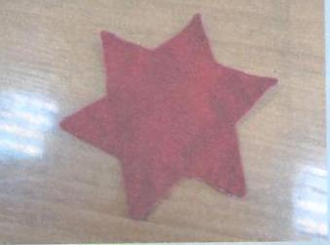

Для колпака рисуем на картоне необходимую форму, у меня она вот такая.
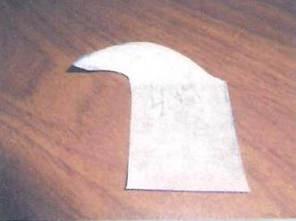

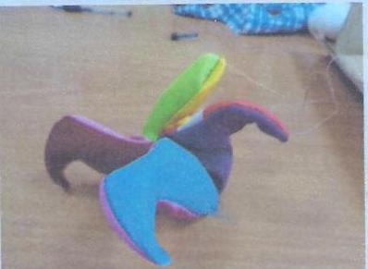
Выкраиваем 8 деталей зеркальных друг другу, сшиваем колпак по срезам вручную или на швейной машине, выворачиваем.

Сборка:
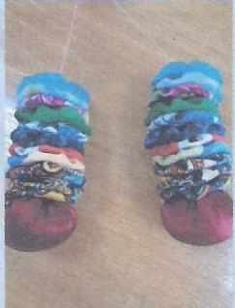
Начинаем собирать нашего скомороха. Берем деталь ботиночка, закрепляем нить у основания стяжки, затем нанизываем 11 ешек в задуманной цветовой последовательности нить не обрезаем. Так же собираем вторую ножку.

Затем соединяем нити ножек и нанизываем детали тела уже на обе нити. Откладываем нашу заготовку «тело-ноги» и принимаемся собирать ручки куклы по принципу сборки ножек. На одну ручку у нас уйдет по 10 цветных ешек-цветочков и одной набитой белой.
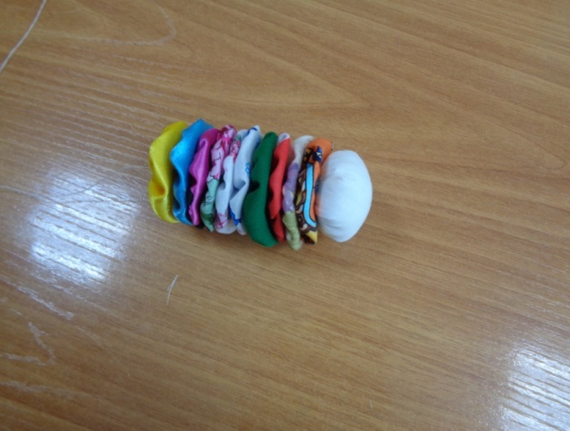

Нитки готовых ручек связываем с нитями «тело-ноги» и далее сборка идет уже с четырьмя нитями, на них мы нанизываем готовую манишку и оставшиеся 4 цветных ешек (шеи).
Начинаем оформлять голову. Из пряжи делаем волосы необходимой длины, по желанию делаем челку, закрепляем волосы на голове, сверху пришиваем колпак. На лицо пришиваем нос, закрепляем глаза.
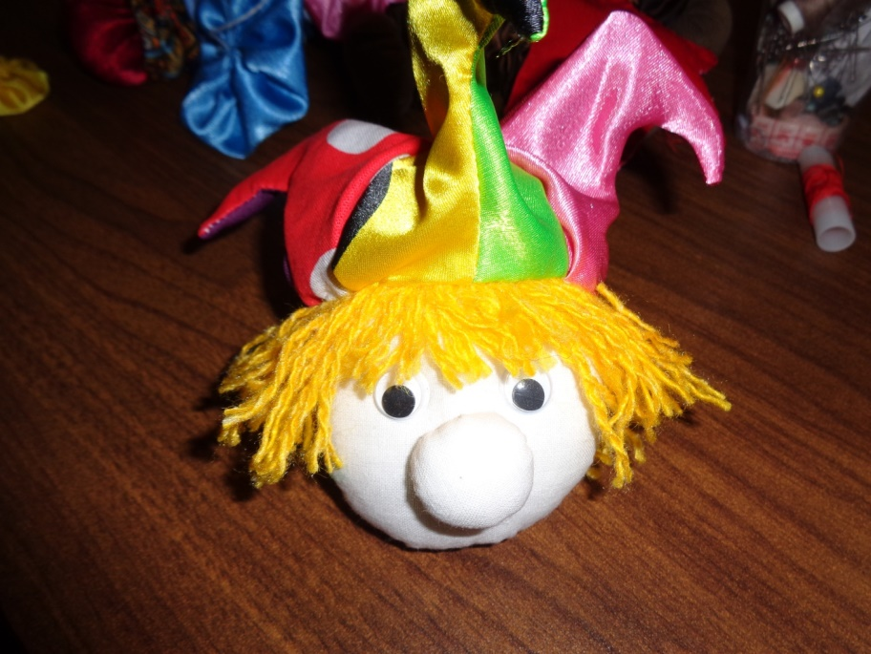

К шеи пришиваем голову, завязываем узелки, нитки обрезаем., вышиваем улыбку и щеки, наводим румянец кукле, наш скоморох готов.

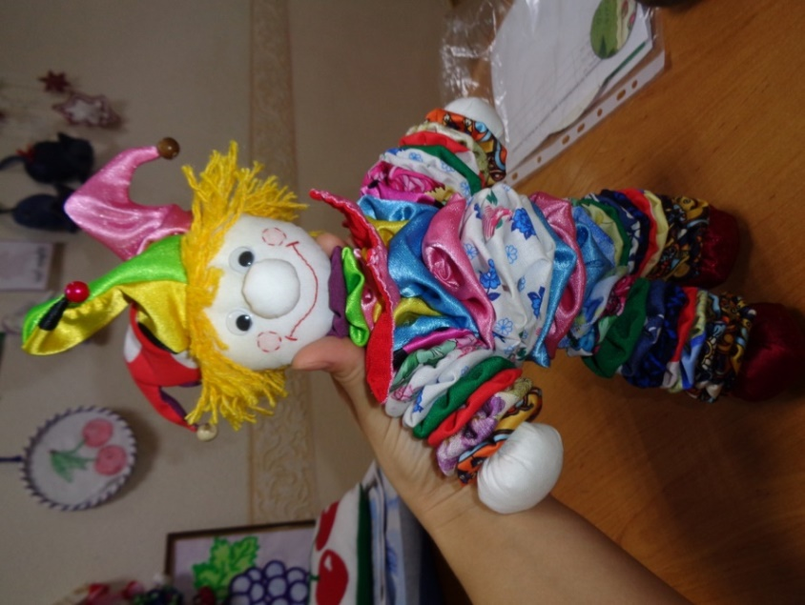

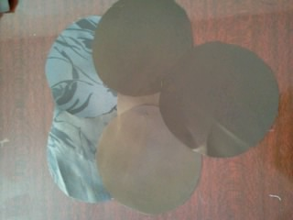
Медведя изготавливаем таким же способом, используя круги диаметром 14 и 10см.

На «ноги» уходит по 8 плоских и одной набитой ешки, на тело 8 ешек, на «руки» по 8 плоских и одной набитой, на шею 2 ешки большего диаметра и 2 меньшего.
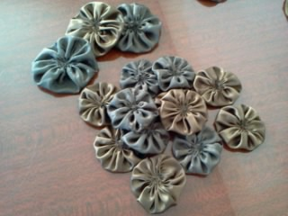
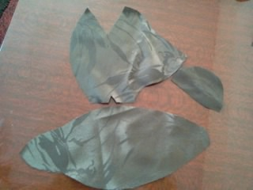

Выкройку головы моего «топтыгину» я взяла с мягкой игрушки (мишки Тедди). Голову шьем на руках или на машине. Нос вяжем крючком в виде кружочка из пряжи черного цвета
Вот такая парочка у меня теперь есть.
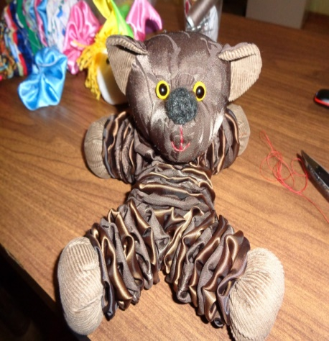
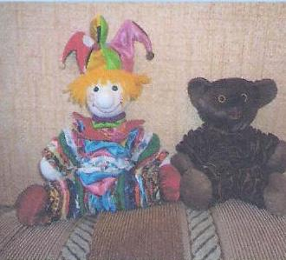
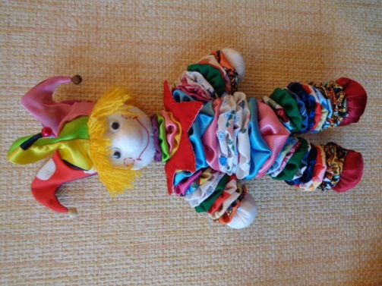

Наши координаты:
632201
Новосибирская область, р. п. Чаны,
ул. Победы, 55
МБУДО ДЮЦ «Гармония»

